Mardi 31 mars 2020 – Tuesday, 31st March 2020 - CE2
Good morning class ! I hope you’re fine today ! This is our 3rd week together. Have fun !
Français
- Le phonème [ ø ] et ses graphies
Lire attentivement la fiche du son [ø ]

Ecrire et mémoriser les mots : heureux – nombreux – dangereux – mieux – eux

Faire les exercices de la fiche

Dictée n°2 sur le son [ ø ]
A dicter à votre enfant (si vous travaillez / télétravaillez et que vous manquez de temps pour ce faire, le fichier audio est sur le site de l’école)
" Pour le déjeuner, la sœur de monsieur Heureux a préparé du bœuf aux légumes. C’est elle qui le fait le mieux ! À l’heure du repas, elle pose le plat au milieu de la table. Son frère arrive rapidement.»
- Votre enfant s’auto-corrige. Si des erreurs subsistent, lui montrer le mot concerné et lui demander de faire une proposition de correction.

- Lecture – Compréhension de texte
Relis à voix haute le chapitre 5 du livre « Le chevalier Têtenlère » – si tu ne comprends pas un mot, cherche-le dans le dictionnaire
Complète le questionnaire
Conseil pour les parents : ne pas imprimer : votre enfant peut écrire les réponses sur un cahier / une feuille

- Le présent des verbes en -ir– oir et -re : phase d’apprentissage

Leçon - Recopie soigneusement sur ton mémo Français la suite de la leçon :

Le présent de l’indicatif des verbes en -ir, -oir et -re
lire | pouvoir | couvrir | descendre
je lis  tu lis  elle lit  nous lisons  vous lisez  ils lisent | je peux  tu peux  elle peut  nous pouvons  vous pouvez  ils peuvent | je couvre  tu couvres  elle couvre  nous couvrons  vous couvrez  ils couvrent | je descends  tu descends  elle descend  nous descendons  vous descendez  ils descendent

Ecris et mémorise ces quatre verbes (en utilisant notre méthode) : c’est très important ! Tu dois les connaitre par cœur.
Exercices 5et 6 p.197

Mathématiques
1- Numération :
Écrire le nombre en lettres sur ton cahier : 1 374
Ecris le nombre de cubes de mille (M), le nombre de plaques de cent (C), de barres de dix (D) et de cubes unités (U) qu’il faut pour fabriquer :
- trois-mille-deux-cent-quarante-sept
- quatre-mille-cent-six
- cinq-mille-quatre-vingt-dix-neuf

2- Calcul mental :
Cherche sur ton cahier : 1 200 + … = 5 600 ; 275 + … = 5 000 ; 712 – … = 600

3- Numération : réinvestissement (encadrement et ajout de 9 / retrait de 9)
Ecris un nombre qui convient :
700 < … < 800 | 625 < … < 630
9700 < … < 9800 | 9880 < … < 9890
Calcule en te souvenant comme faire pour faire +9, -9, +19, -19 :
143 + 9 = … | 272 + 9 = …
685 - 9 = … | 781 - 9 = …
462 + 19 = … | 516 + 19 = …
694 – 19 = … | 732 – 19 = …
Entraine-toi à ajouter 9 à un nombre !
- Choisis un nombre entre 1000 et 2000. Ajoute 9. Vérifie si tu as bon avec un adulte ou la calculatrice. Refais ça 10 fois !

4- Multiplication
- Lis attentivement la leçon sur la multiplication posée. Colle-la sur ton mémo Maths si tu peux l’imprimer.

- Calcule : 340 × 87 ; 59 × 205 ;

5- Problèmes :

 | La boite à énigmes | 4
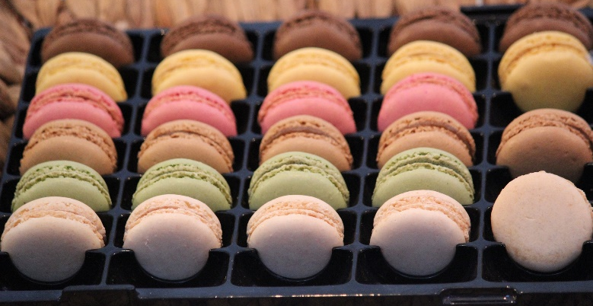
A-Combien y a-t-il de macarons ?
B- Combien de macarons contient une boite pleine ?

 | La boite à énigmes | 5
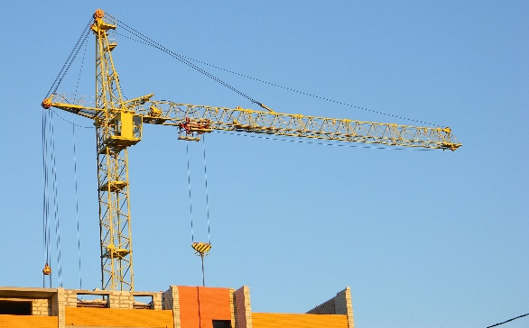 L’immeuble fait 25 m de haut. La grue est 15 mètres plus haute que l’immeuble.
A- Quelle est la hauteur totale de la grue ?
B- La grue pourra-t-elle poser la cheminée qui devra être à 45 mètres de hauteur ?

 | La boite à énigmes | 6
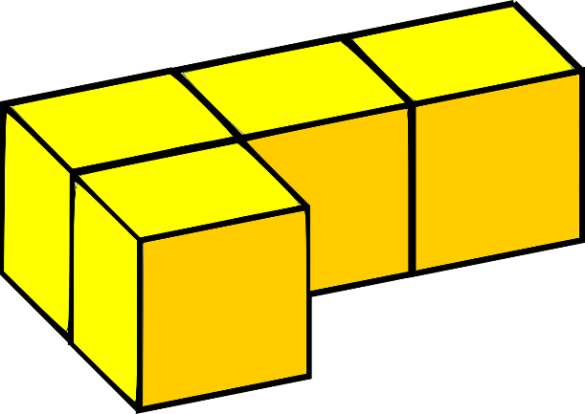
A – Combien y a-t-il de cubes dans cette forme ?
B – Combien de faces compte cette forme ?

6- Savoir lire l’heure - Entrainement

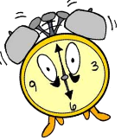 | HORODATOR |  |  | 11
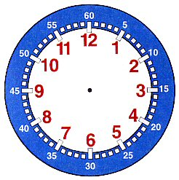
4 h 40 |  | 3 h 20 | 5 h 50

 | HORODATOR |  | 12
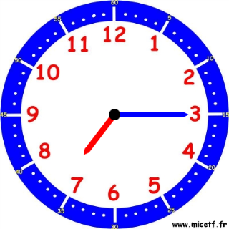 |  | Quelle heure sera-t-il si on ajoute 1h 15 ?  Il sera :…..h……min

7 – Géométrie / la symétrie : Entrainement

Pour éviter les photocopies : recopie la figure en noir sur ton cahier, l’axe rouge puis réponds à la consigne :
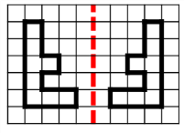 | LE MIROIR | 3
Trace la figure symétrique par rapport à l’axe rouge:

English – food

Sur le site : https://www.gamestolearnenglish.com/
Aller sur la Fast English / Fast / Food 2 : Entraine-toi à reconnaitre les aliments de plus en plus vite ! Attention : essaie de ne pas lire les mots, écoute-les !

Ecoute le fichier audio puis réponds aux questions :

What does Kelly like 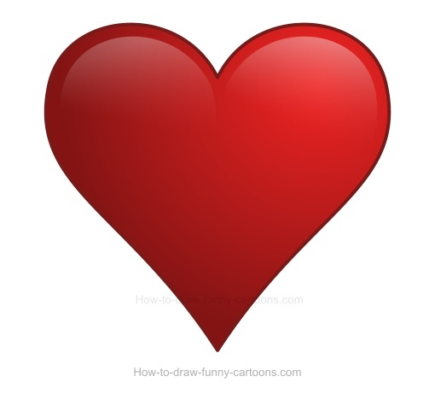to eat ?
a- chips b- ice-cream

c- candies 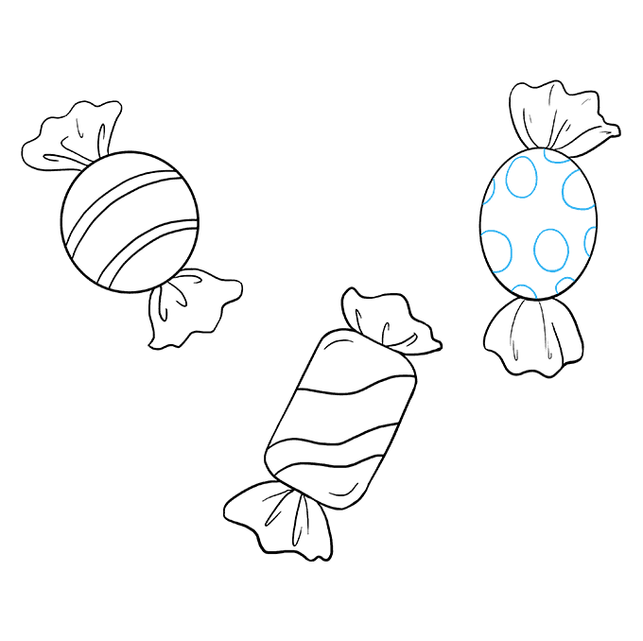 d- chicken 